ไฟร์วอลแบบกระจายพร้อมระบบตรวจจับผู้บุกรุกทางเครือข่ายคอมพิวเตอร์
Distributed Firewall with Network Intrusion Detection System

คู่มือการใช้งานโปรแกรม

โดย
นายวงศ์รพี แก้วญานะ 43015381
นายวันเฉลิม สินสวัสดิ์ 43015382

อาจารย์ที่ปรึกษา
อาจารย์ธนา หงษ์สุวรรณ
อาจารย์อัครเดช วัชระภูพงษ์
- ความต้องการของระบบ
เครื่องที่ติดตั้งโปรแกรม Isag Personal Firewall
- หน่วยประมวลผลความเร็ว 500 Mhz หรือมากกว่า
- หน่วยความจำหลัก 128 MB หรือมากกว่า
- ระบบปฏิบัติการไมโครซอฟท์วินโดว์ 2000 ที่ติดตั้งเซอร์วิสแพ็ก 3
- การ์ดแลนความเร็ว 10Mb หรือ 100 Mb

เครื่องที่ติดตั้งโปรแกรม Isag Firewall Administration และ Isag Gateway Firewall
- หน่วยประมวลผลความเร็ว 500 Mhz
- หน่วยความจำหลัก 128 MB หรือมากว่า
- ระบบปฏิบัติการลีนุกซ์ที่ติดตั้ง IPTABLES
- การ์ดแลนความเร็ว 10Mb หรือ 100 Mb

- การติดตั้ง Isag Personal Firewall with NIDS
เนื่องจากการทำงานของระบบตรวจจับการบุกรุกผ่านเครือขายคอมพิวเตอร์ ที่รวมอยู่ในเพอร์ซันนอลไฟร์วอลจะต้องทำงานร่วมกับไลบราลี WinPcap ทำให้การติดตั้งเพื่อใช้งานโปรแกรมต้องแบ่งเป็น 2 ขั้นตอนดังนี้
- การติดตั้งไลบราลี WinPcap การติดตั้งไลบราลี่ WinPcap ทำได้โดยการเอ็กซิคิวต์ไฟล์ WinPcap.exe จากนั้นให้ทำการคลิก Next โปรแกรมติดตั้งจะเริ่มทำการติดตั้งตัวไลบราลี่ลงสู่ระบบ และทำการติดตั้งในขั้นตอนต่อไป
- การติดตั้งระบบโปรแกรม Isag Personal Firewall การติดตั้งโปรแกรม Isag Personal Firewall ทำได้โดยการเอ็กซิคิวต์ไฟล์ โปรแกรมติดตั้งจะเริ่มทำการติดตั้งโปรแกรมลงสู่ระบบ ซึ่งโปรแกรมจะเริ่มทำงานโดยอัตโนมัติเมื่อเข้าสู่วินโดวส์

- การติดตั้ง Isag Firewall Administration และ Isag Gateway Firewall
นำไฟล์ Projects.tar.gz มาแตกออกโดยใช้คำสั่ง tar -xzf Projects.tar.gz จากนั้นจะได้ไดเรกทอรีใหม่ชื่อว่า Projects จากนั้นทำการติดตั้งโปรแกรมโดยเข้าไปในไดเรกทอรี่ Projects แล้วใช้คำสั่ง make จากนั้น ก็สามารถใช้งานโปรแกรมได้ทันที โดย Isag Firewall Administration สามารถเรียกใช้ได้โดยใช้คำสั่ง ./Server ส่วน Isag Gateway Firewall เรียกใช้ได้โดยใช้คำสั่ง ./Client

- โครงสร้างของระบบที่ใช้ในการทำงานจริง
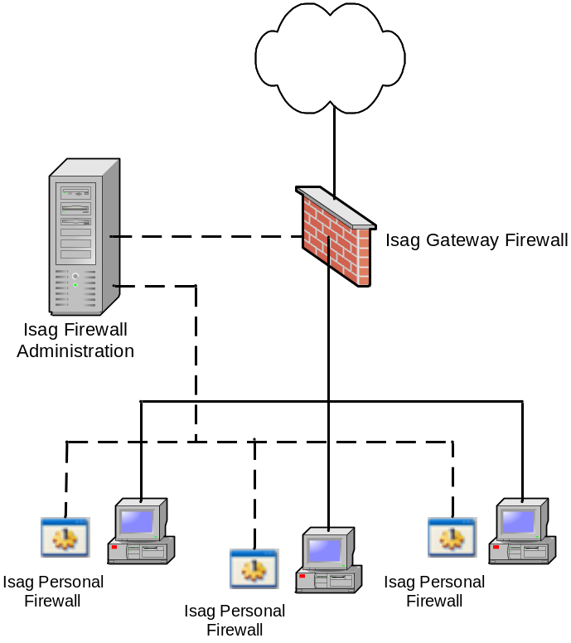
รูปแสดงโครงสร้างทางเครือข่ายของระบบที่ใช้ในการทดสอบ

โครงสร้างของระบบที่สามารถทำงานได้เต็มประสิทธิภาพนั้น ควรจะต้องติดตั้งให้ครบทุกส่วน ทั้งส่วนไฟร์วอลแอดมินิสเตชัน, ส่วนเกตเวย์ไฟร์วอล และส่วนเพอร์ซันนอลไฟร์วอลพร้อมระบบตรวจจับผู้บุกรุกทางเครือข่ายคอมพิวเตอร์ ในการทดสอบระบบนี้ ได้ติดตั้งโปรแกรมครบตามโครงสร้างทุกส่วนดังที่ได้กล่าวมาแล้ว

- เริ่มต้นการทำงานของระบบ
- การเริ่มต้นการทำงานของไฟร์วอลแอดมินิสเตชัน
เมื่อโปรแกรมไฟร์วอลแอดมินิสเตชันเริ่มต้นการทำงานแล้ว จะมีลักษณะดังต่อไปนี้

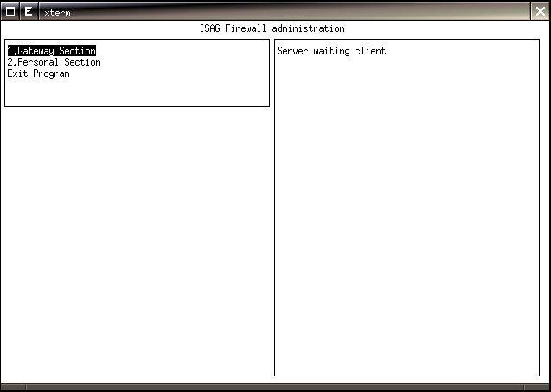

รูปแสดงโปรแกรมไฟร์วอลแอดมินิสเตชัน
โปรแกรมจะแบ่งออกเป็นสองส่วนหลักๆ ก็คือ ส่วนแรก เป็นเมนูในการควบคุมส่วนต่างๆ ของระบบ ซึ่งจะอยู่ทางด้านซ้ายของหน้าต่างโปรแกรม อีกส่วนจะเป็นส่วนที่เป็นมอนิเตอร์ ซึ่งจะเป็นตัวแสดงผลการทำงานต่างๆ เช่น เมื่อมีไคลเอนต์ทำการเชื่อมต่อเข้ามา หรือมีการแจ้งเตือนจากไคลเอนต์เข้ามา ส่วนแสดงผลส่วนนี้ก็จะแสดงให้รู้ว่ามีเชื่อมต่อเกิดขึ้น

- การใช้งาน Isag Firewall Administration
- การใช้งานในส่วนของ Gateway control โดยการใช้งานให้ใช้ปุ่มลูกศรและ Enter เพื่อเลือกไปยัง Menu ที่ต้องการ
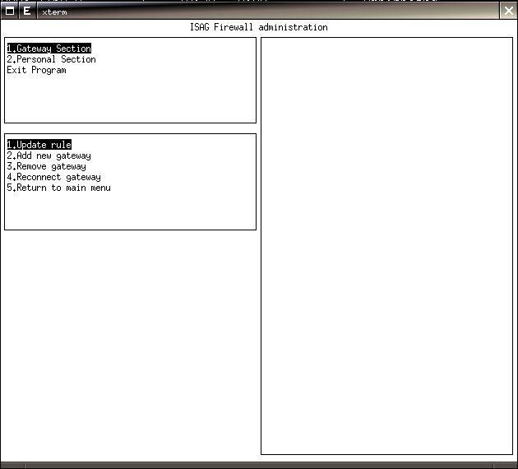
การเพิ่มหรือลบ Rule ของ Gatewayโดยเมื่อกด 'r' จะย้อนกลับเข้าสู่เมนูของ Gateway เมื่อกด 'v' จะเข้าไปดู Rule ต่างๆที่ได้เซ็ตไว้และสามารถที่จะลบ Rule ได้ และเมื่อกด Enter ก็จะเป็นการเพิ่ม Rule
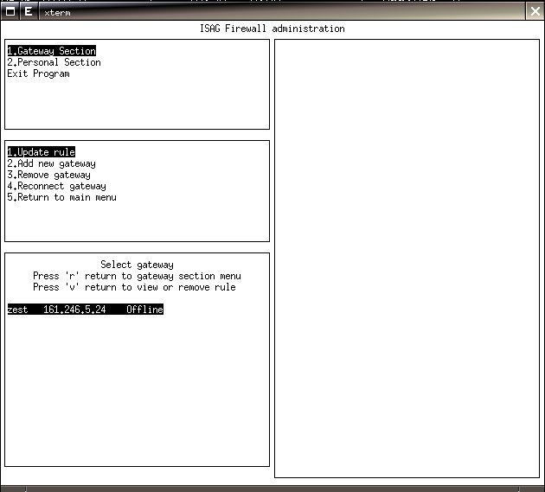
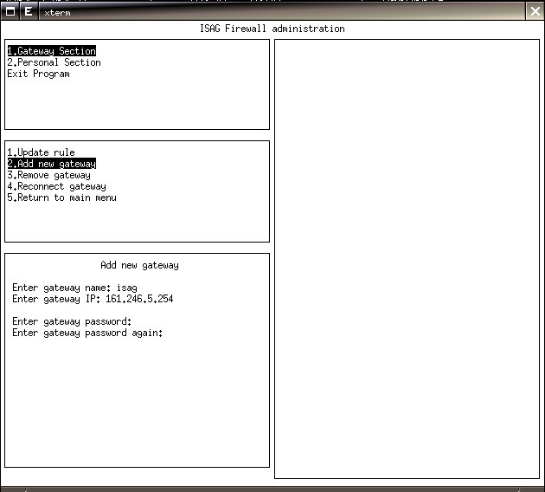
- การเพิ่ม Gateway เข้าสู่ระบบ

- การลบ Gateway ออกจากระบบ โดยกดปุ่มลูกศรจากนั้นกด Enter เพื่อทำการลบ Gatewayออกจากระบบ
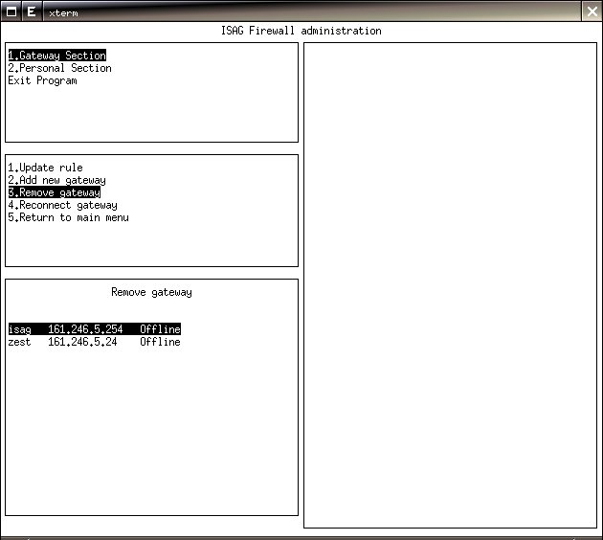
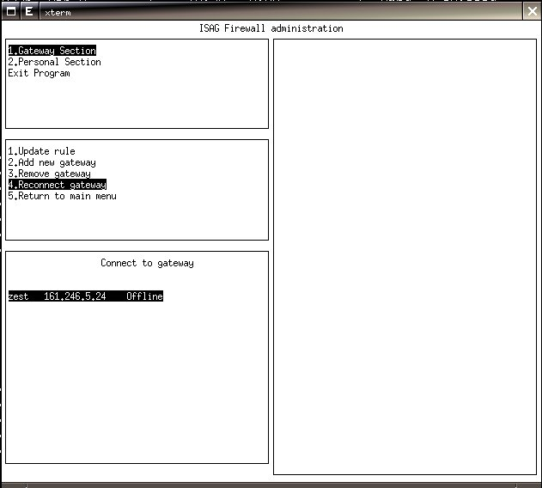
- การขอเชื่อมต่อไปยัง Gateway เมื่อเลือก Gateway ที่ต้องการจะไปเชื่อมต่อแล้วกด Enter
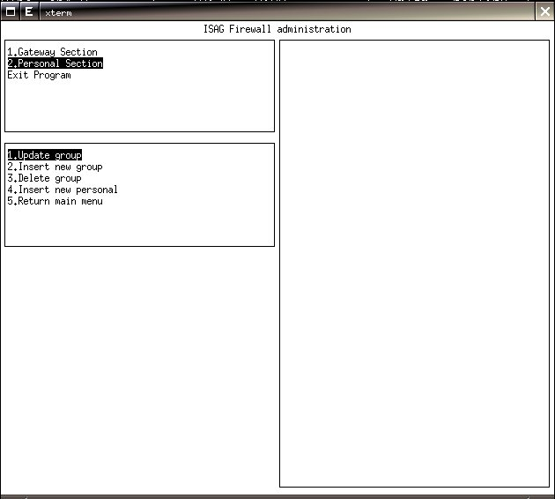
- การใช้งานในส่วนของ Personal Control
- การเพิ่ม Rule ในแต่ละ Group โดยแต่ละ Group จะมีได้หลาย Personal Client โดย
- เมื่อกด 'r' จะย้อนขึ้นสู่ Persoanl Control
- เมื่อกด 'c' จะเข้าไปดูว่ามี Persoanl Client อะไรบ้างและสามารถที่จะลบ Persoanl Client
ออกจากระบบได้
- เมื่อกด 'f' จะเป็นการสั่งให้ Persoanl Client ที่อยู่ใน Group ที่เลือกทำการ Filter Packet On หรือ
Off ได้
- เมื่อกด 'n' จะเป็นการสั่งให้ Persoanl Client ที่อยู่ใน Group ที่เลือกทำการ Start หรือ Stop ระบบ
NIDS ได้
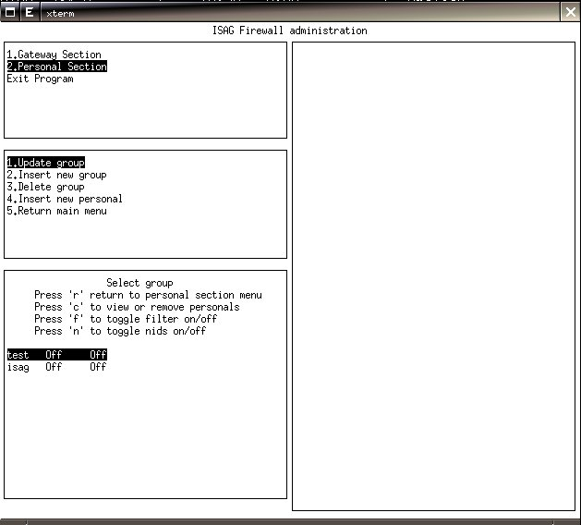
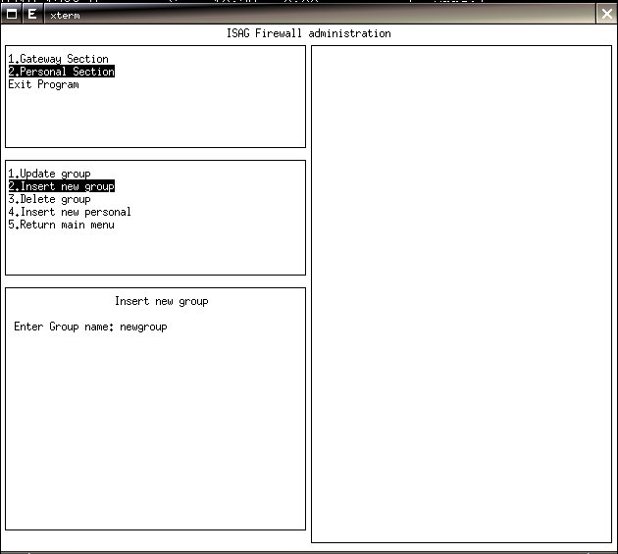
- การเพิ่ม Group เข้าสู่ระบบ

- การลบ Group ออกจากระบบ ให้เลือก Group ที่ต้องการลบจากนั้นให้กด Enter เพื่อทำการลบ
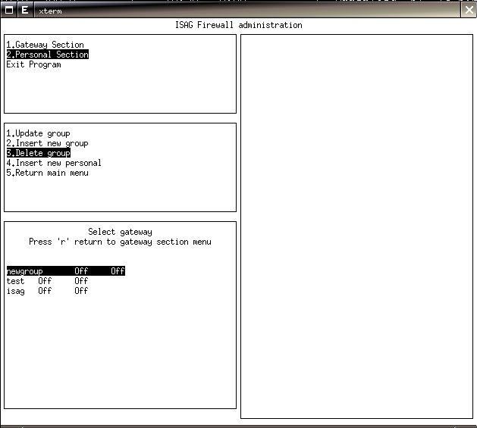
- การเพิ่ม Persoanl Client เข้าไปยังระบบ
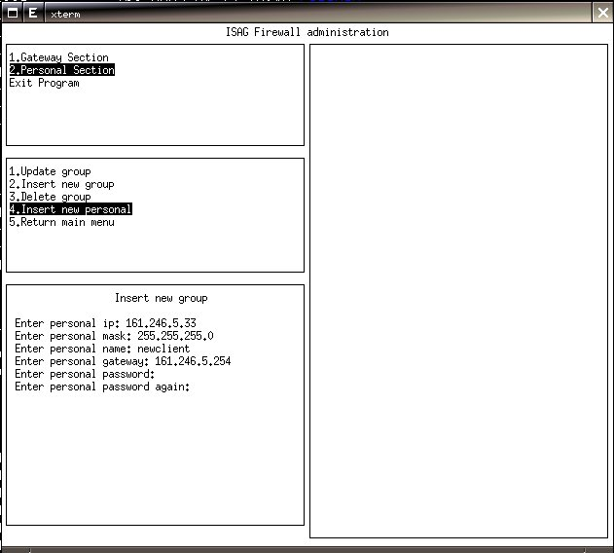

- การเริ่มต้นการทำงานของเกตเวย์ไฟร์วอล
สิ่งแรกเครื่องคอมพิวเตอร์ที่ติดตั้งเกตเวย์ไฟร์วอลนี้ จะต้องติดตั้ง IPTABLES อยู่ในเครื่อง ไม่ เช่นนั้นจะไม่สามารถทำงานได้ เพราะเกตเวย์ไฟร์วอล จะทำงานควบคู่กับ IPTABLES
เมื่อเกตเวย์ไฟร์วอล เริ่มทำงานในตอนแรก สิ่งที่เกี่ยวข้องกับผู้ใช้งานก็คือ ต้องกรอกชื่อและรหัสผ่าน เพื่อทำการเชื่อมต่อไปยังเซิร์ฟเวอร์ เพื่อเข้าใช้งานหลังจากนั้น เมื่อทำการเชื่อมต่อกับเซิร์ฟเวอร์ได้แล้ว ก็จะไม่มีส่วนที่เกี่ยวข้องกับผู้ใช้เลย ตัวโปรแกรมก็จะทำงานต่อไป แต่หากการเชื่อมต่อกับเซิร์ฟเวอร์เกิดความผิดพลาดขึ้นมา เกตเวย์ไฟร์วอลก็ยังสามารถทำงานต่อไปได้ด้วย IPTABLES แต่จะไม่สามารถที่จะทำการแก้ไข หรือเปลี่ยนแปลงกฎของไฟร์วอลได้
- การเริ่มต้นการทำงานของเพอร์ซันนอลไฟร์วอล
เมื่อโปรแกรมเพอร์ซันนอลไฟร์วอลเริ่มการทำงานแล้ว จะมีลักษณะดังต่อไปนี้

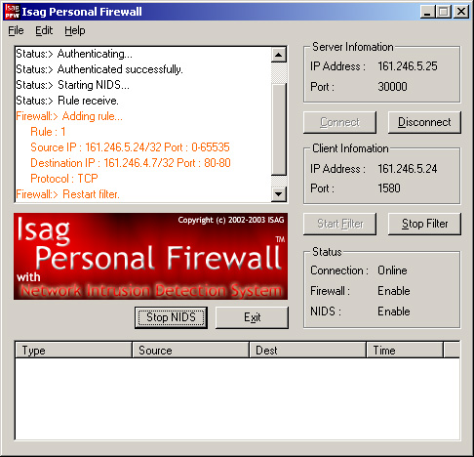

รูปแสดงโปรแกรมเพอร์ซันนอลไฟร์วอล
เมื่อโปรแกรมเริ่มทำงานแล้ว ต้องทำการเชื่อมต่อไปยังเซิร์ฟเวอร์ และ เริ่มต้นการทำงานของระบบตรวจจับผู้บุกรุกทางเครือข่ายคอมพิวเตอร์ เมื่อทำการเชื่อมต่อไปยังเซิร์ฟเวอร์สำเร็จ ได้จะได้รับคำสั่งในการอัพเดทกฎ ที่ทางเซิร์ฟเวอร์ส่งมา
และเมื่อมีการโจมตีหรือการบุกรุกทางเครือข่ายคอมพิวเตอร์เกิดขึ้น โปรแกรมก็จะแสดงผลรายละเอียดต่างๆ ของการโจมตีหรือการบุกรุกนั้นๆ ให้ทราบและ ส่งข้อมูลการโจมตีหรือการบุกรุกไปยังเซิร์ฟเวอร์ดังรูป

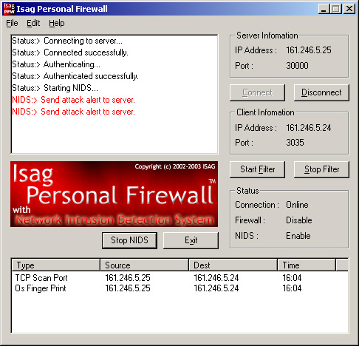

รูปแสดงการแจ้งเตือนการบุกรุก

